Звук Щ
Упражнения для занятий дома
Все логопедические упражнения можно разделить на три большие блока, каждому из которых нужно уделить внимание и проводить регулярно.
Умение различать звуки на слух кажется естественным, но если вы попросите своего ребенка произнести то или иное слов по буквам, то увидите пробелы.

Развитие фонематического слуха
- Подбор слов, начинающихся или заканчивающихся на заданный звук.
- Подсчет звуков в слове, определение слоговой структуры.
- Составление звуковой схемы слова.
- Повторение рифм и коротких стихов.
- Проговаривание речевок и чистоговорок.

Пальчиковая гимнастика
Мелкая моторика рук помогает речевой деятельности, поэтому дети должны выполнять ее обязательно. Не забывайте использовать «помощников»:
- маленькие массажеры (резиновые мячики, валики, шишки);
- раскрашивание картинок;
- ножницы для вырезания;
- пластилин;
- бумагу для оригами;
- также помните, что все виды рукоделия, конструирования, любого творчества - отличные способы совершенствования мелкой моторики вне индивидуальных занятий.

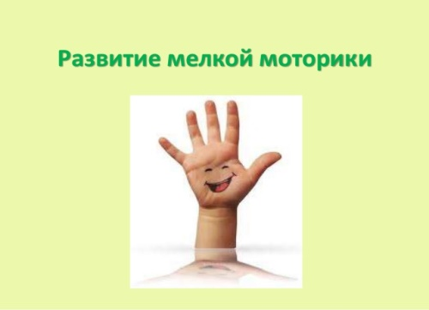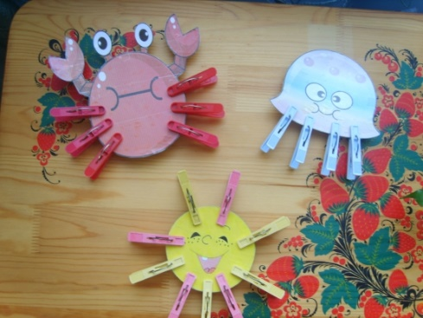

Раскрашивание картинок по теме: «Весна»
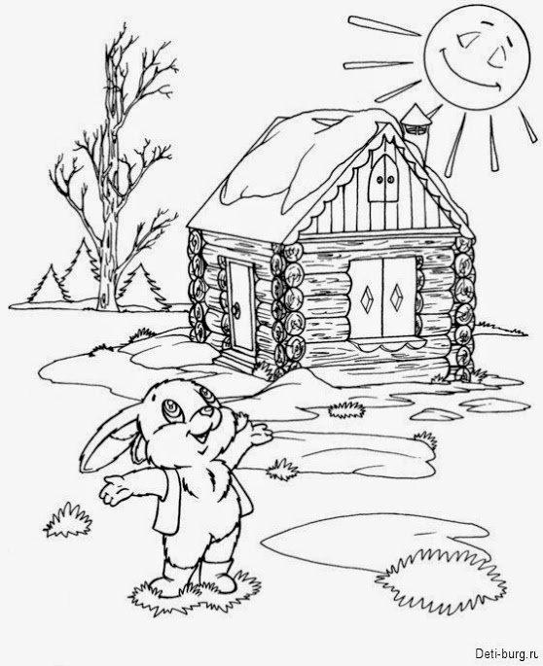

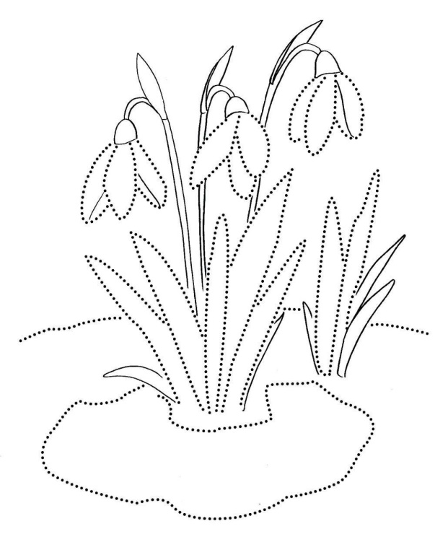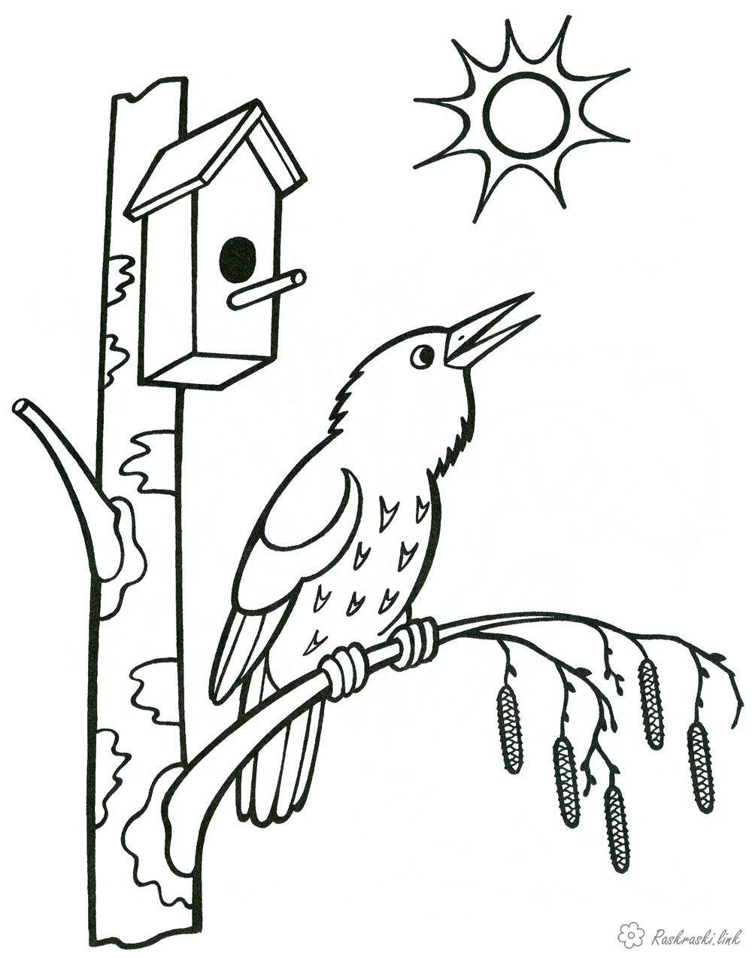

Артикуляционная гимнастика
Делайте разминку для язычка каждый день, перед зеркалом

Упражнение «ВКУСНОЕ ВАРЕНЬЕ»
Цель: Укреплять мышцы передней части языка, вырабатывать движение широкой передней части языка вверх.
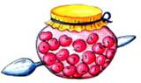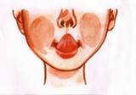Описание: Слегка приоткрыть рот и широким передним краем языка облизать верхнюю губу, делая движение языком сверху вниз, но не из стороны в сторону. Обязательно следить за тем, чтобы работал только язык, а нижняя челюсть не помогала, не «подсаживала» язык наверх – она должна быть неподвижной (можно придерживать ее пальцем). Язык должен быть широким, а боковые края его должны касаться углов рта.

Упражнение: «ФОКУС»
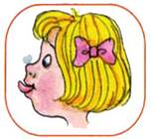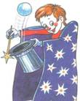Цель: Вырабатывать подъем языка вверх, умение придавать языку форму «чашечки» и направлять воздушную струю посередине языка.
Описание: Улыбнуться, приоткрыть рот, положить широкий язык в форме «чашечки» на верхнюю губу. Язык слегка сильнее высунуть вперед и плавно подуть на небольшой кусочек ваты, лежащий на кончике носа. Воздух при этом должен идти посередине языка и вата полетит вверх.
Следить за тем, чтобы боковые края языка были прижаты к верхней губе (посередине образуется щель, по которой идет воздушная струя).

Упражнение «ЧАШЕЧКА»
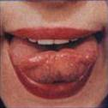
Цель: Укреплять боковые мышцы языка и мышцы передней части языка, вырабатывать умение удерживать язык в форме чашечки.
Описание: Широко открыть рот. Широкий, распластанный язык положить на нижнюю губу (как описано в упражнении «Блинчик»). Передним и боковыми краями широкого языка потянуться к верхним зубам, но не дотрагиваться до них. Язык приобретает форму углубления – «чашечки». Удерживать язык в таком положении под счет от 1 до 10. Следить за тем, чтобы язык не дрожал.
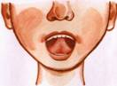
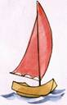
Упражнение «ПАРУС»
Цель: вырабатывать умение находить правильное положение языка, удерживать язык за верхними зубами, растягивать подъязычную связку.
Описание: Широко раскрыть рот, кончик языка поднять вверх, коснуться бугорков (альвеол) за верхними зубами. Удерживать язык в таком положении около 5 - 10 секунд (под счет от одного до десяти). Выполняем упражнение 2-3 раза.

Упражнение «ГРИБОК»
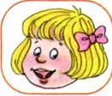
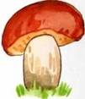Цель: Вырабатывать подъем языка вверх, растягивать подъязычную связку (уздечку).
Описание: Улыбнуться, показать зубы, приоткрыть рот и, прижав широкий язык всей плоскостью к твердому небу, широко открыть рот (язык будет напоминать тонкую шляпку грибка, а растянутая подъязычная связка – его ножку).
Следить за тем, чтобы губы были в положении улыбки. Это упражнение повторять 5-10 раз.

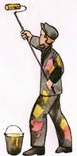
Упражнение «МАЛЯР»
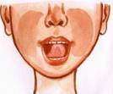
Цель: Отрабатывать движения языка вверх, вырабатывать его подвижность.
Описание: Улыбнуться, открыть рот и «погладить» кончиком широкого языка твердое небо, делая движения языком вперед назад ( от горлышка к зубкам и обратно). Следить за тем, чтобы губы и нижняя челюсть были неподвижны. Кончик языка должен доходить до внутренней поверхности верхних зубов, когда он продвигается вперед, а не высовываться изо рта. Повторить упражнение 10-15 раз.

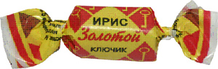
Приклей конфетку
Цель. Укрепить мышцы языка и отработать подъем языка вверх.
Описание. Положим широкий кончик языка на нижнюю губу. На самый край языка кладём маленький кусочек ириски. Этот кусочек конфетки приклеиваем к нёбу за верхними зубами.
Важно, чтобы малыш выполнял данное упражнение медленно. Рот открыт достаточно широко (1,5 - 2 см). Нижняя челюсть и нижняя губа при этом остаются в покое. Если у ребенка не получается и нижняя челюсть участвует в выполнении движения, можно поставить чистый указательный палец ребенка сбоку между коренными зубами (тогда он не будет закрывать рот).

Для автоматизации Щ подойдут следующие игры:

1. Назови картинки в названиях которых есть звук Щ.

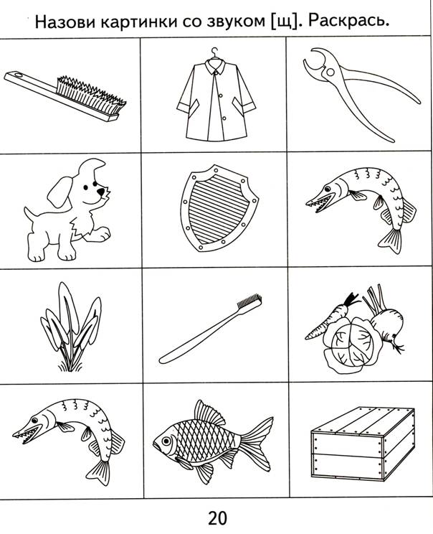

2. «Поймай звук»
Попросите ребенка хлопать ладошками каждый раз, когда вы произносите Щ или слово с этим звуком (среди других).
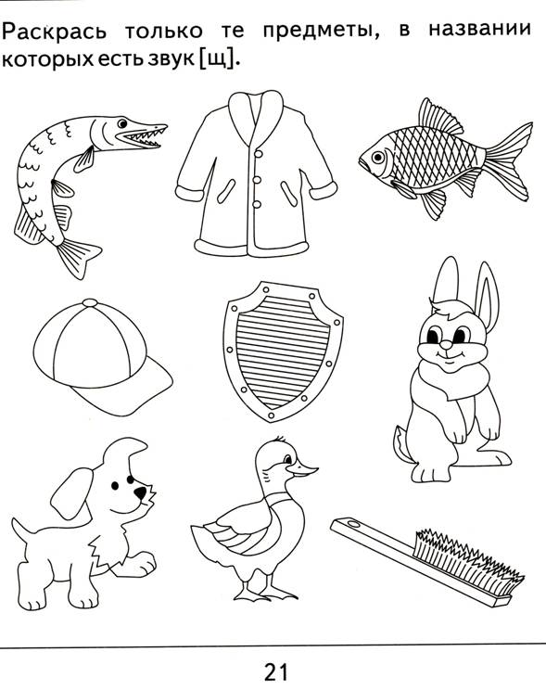
3. «Слоги путешествуют»
Возьмите карточку с одним из слогов ЩА, ЩО, ЩУ. Предложите придумать слова или несколько, которые начинаются на этот слог и заканчиваются на него (Щука, Щёки, плащ, площадь, роща, лещ).

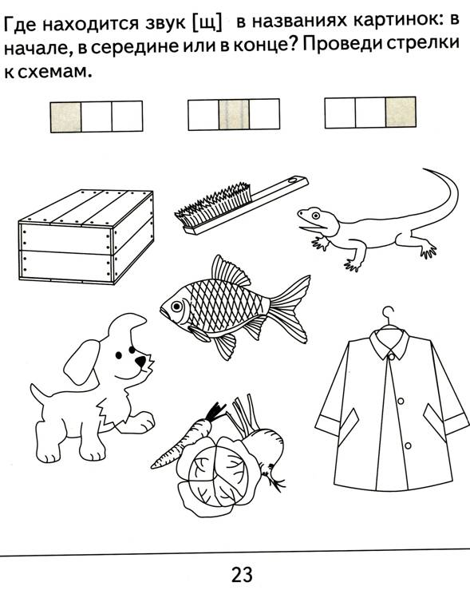

4. Повтори чистоговорки.
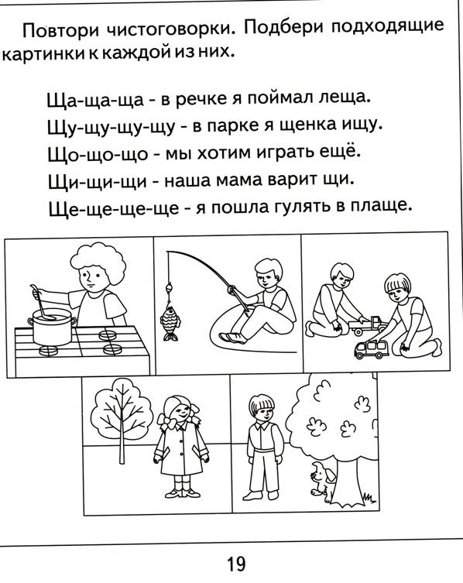

4. Назови профессии.
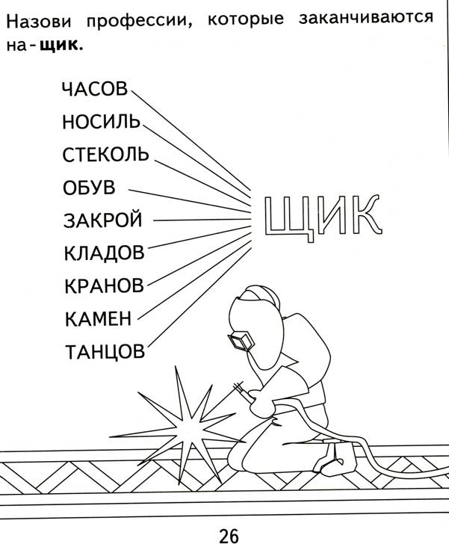

5. Измени слово по образцу.

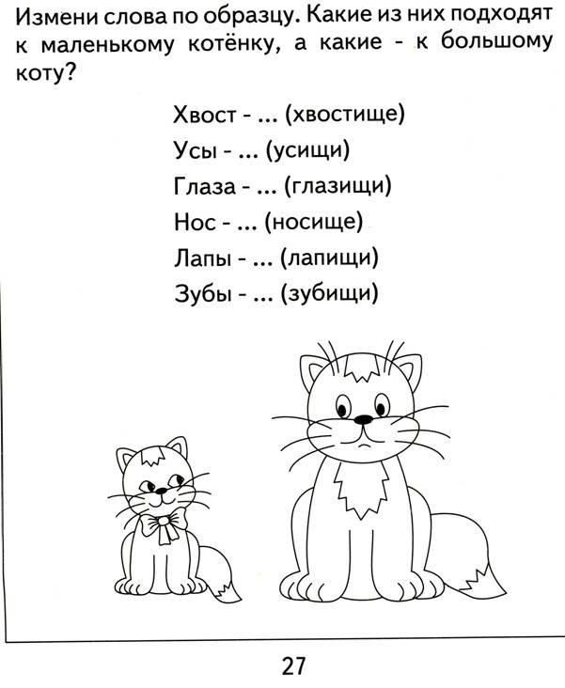

6. «Говори красиво и правильно»
